HX4973 scheda creata il 31 gennaio 2026
Descrizione storico-bibliografica
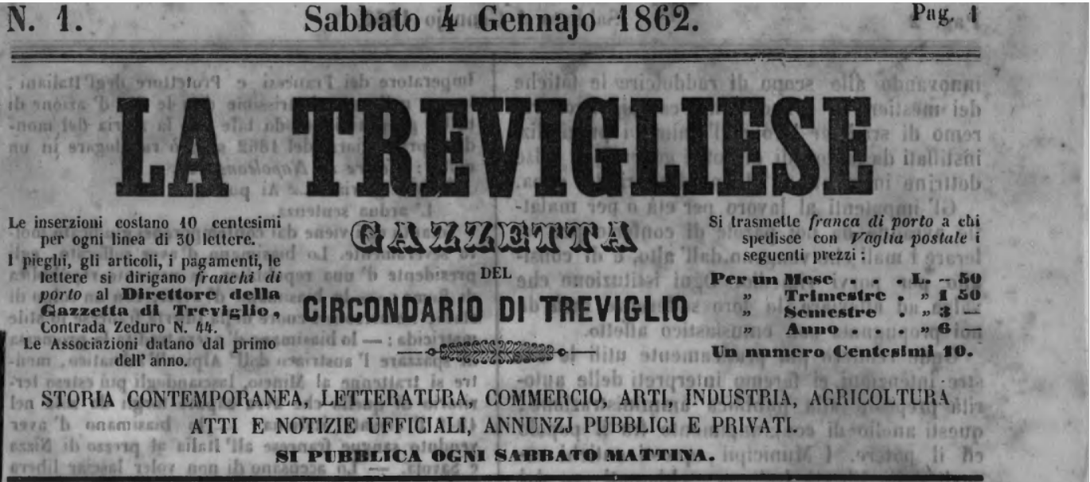La *Trevigliese : gazzetta del circondario di Treviglio : storia contemporanea, letteratura, commercio, arti, industria, agricoltura, atti e notizie ufficiali, annunzj pubblici e privati. - N. 1 (4 gennajo 1862)-n. 50 (31 dicembre 1863). - Treviglio : Carlo Peverada, 1862-1863. – 2 volumi ; 31 cm. ((Settimanale. - Il complemento del titolo varia. - Dal 23 agosto al 27 dicembre 1862 il luogo di edizione è Treviglio-Mondovì. - Dal 23 agosto 1862 l’editore varia in : Tip. Francesco Messaggi. - Il formato varia. - Dal 10 maggio al 2 agosto 1862 presenza di indice delle materie. - LIA0246342
Copia digitale a:
*http://emeroteca.braidense.it/gea/scheda_testata.php?IDTestata=177
*http://www.internetculturale.it/it/913/emeroteca-digitale-italiana/periodic/testata/7193

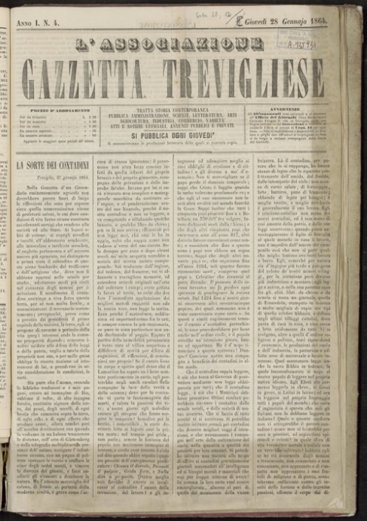
L'*associazione : *gazzetta trevigliese : tratta storia contemporanea, pubblica amministrazione, scienze, letteratura, arti .... - Anno 1, n. 1 (7 gennaio 1864)- . - Treviglio, Tip. Messaggi, 1864. – 1 volume ; 45 cm. ((Settimanale. - MIL0490396
Copia digitale: n.4,6,7,11(1864)

Soggetto: Treviglio <territorio> - 1862-1864

